Ўзбекистон Республикаси Президентининг 2018 йил 29 мартдаги “Обод қишлоқ” дастури тўғрисидаги ПФ-5386-сонли Фармони ижросини ташкил этишга қаратилган 2019 йил 20 февралдаги “Обод қишлоқ” дастурини 2019 йилда амалга ошириш бўйича қўшимча чора-тадбирлар тўғрисидаги ПҚ-4201-сонли қарорига асосан ичимлик ва оқава сув объектларини қуриш ва қайта қуриш ишларни амалга оширишни таъминлаш тўғрисидаи
ЁЗЁВОН ТУМАНИДА БАЖАРИЛГАН ИШЛАР ЮЗАСИДАН
МАЪЛУМОТ

2019 ЙИЛ

Такалик МФЙ
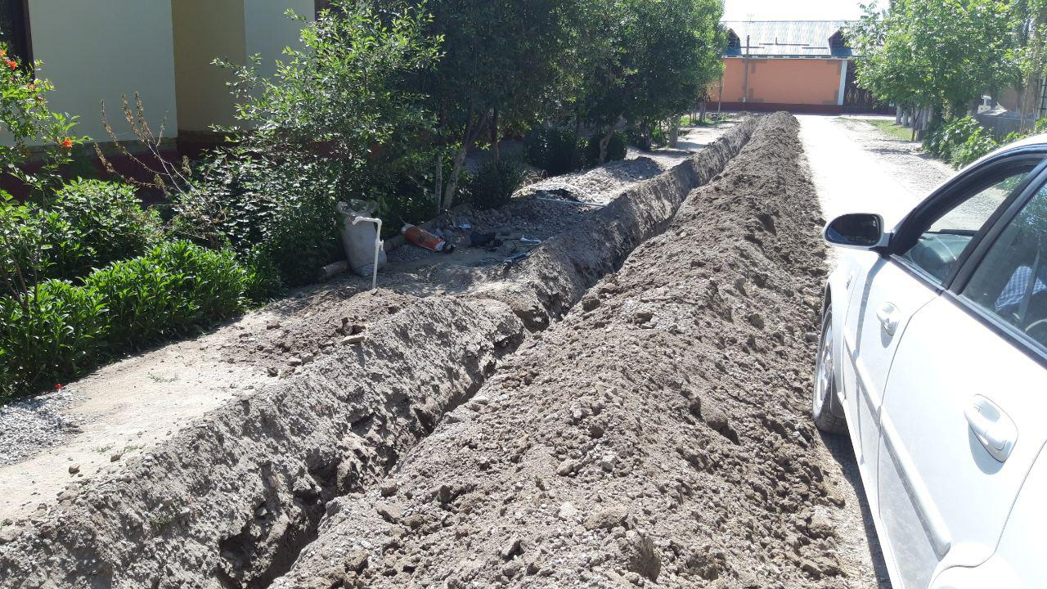

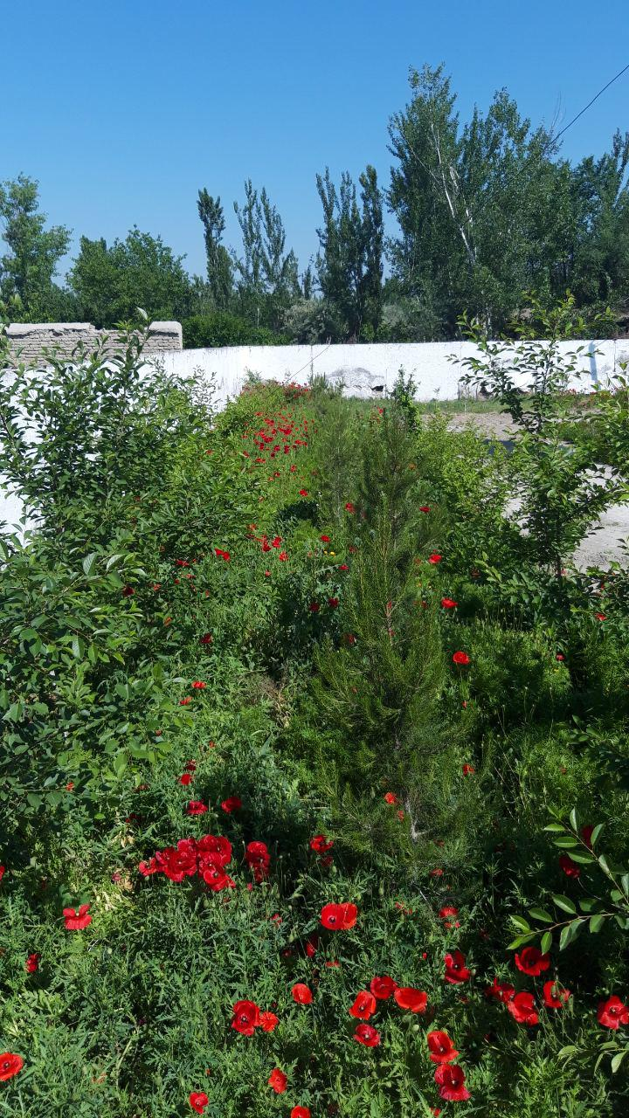
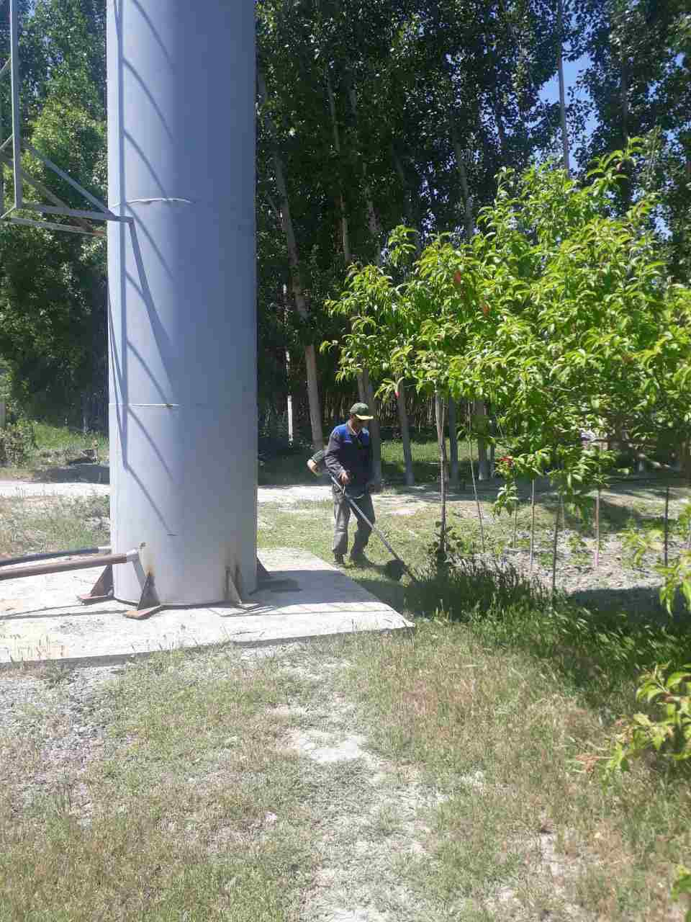

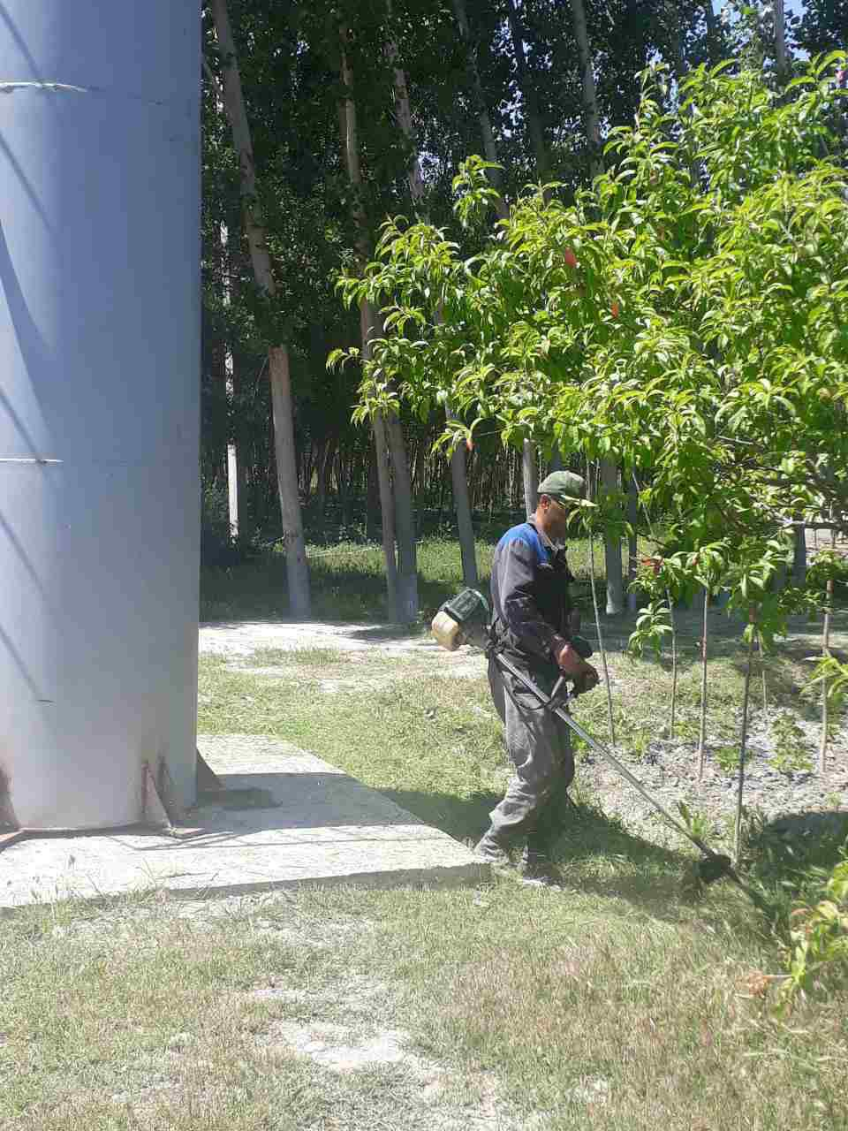
Янгиобод МФЙ

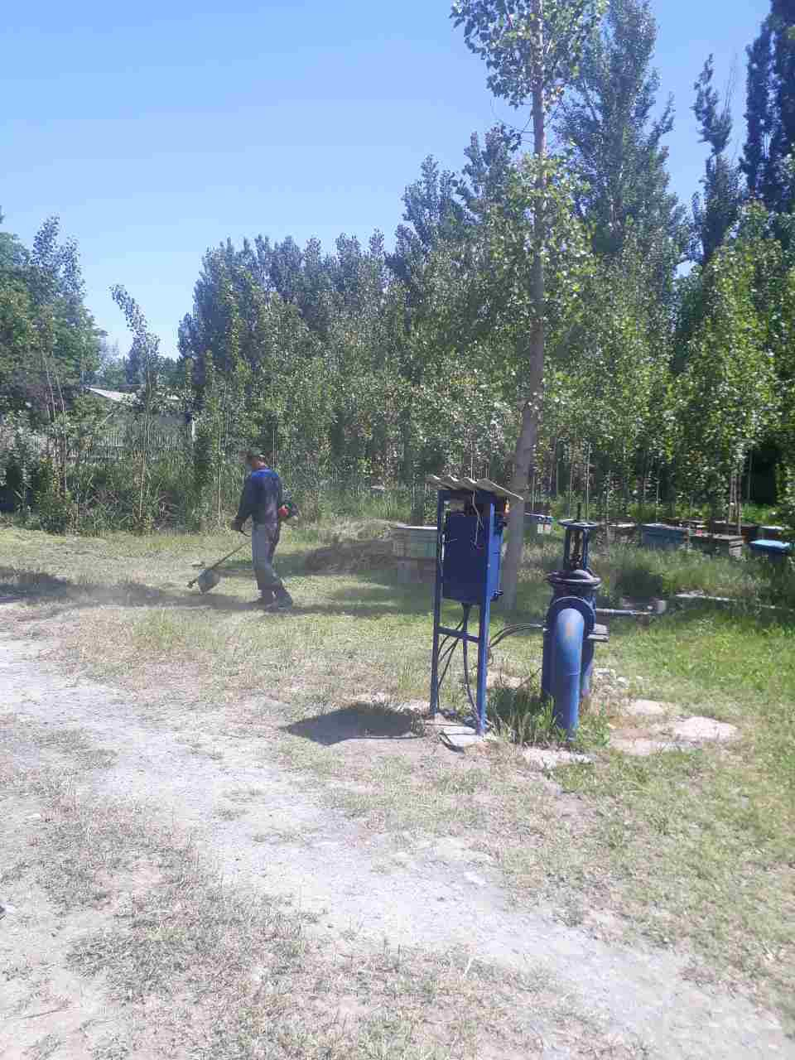

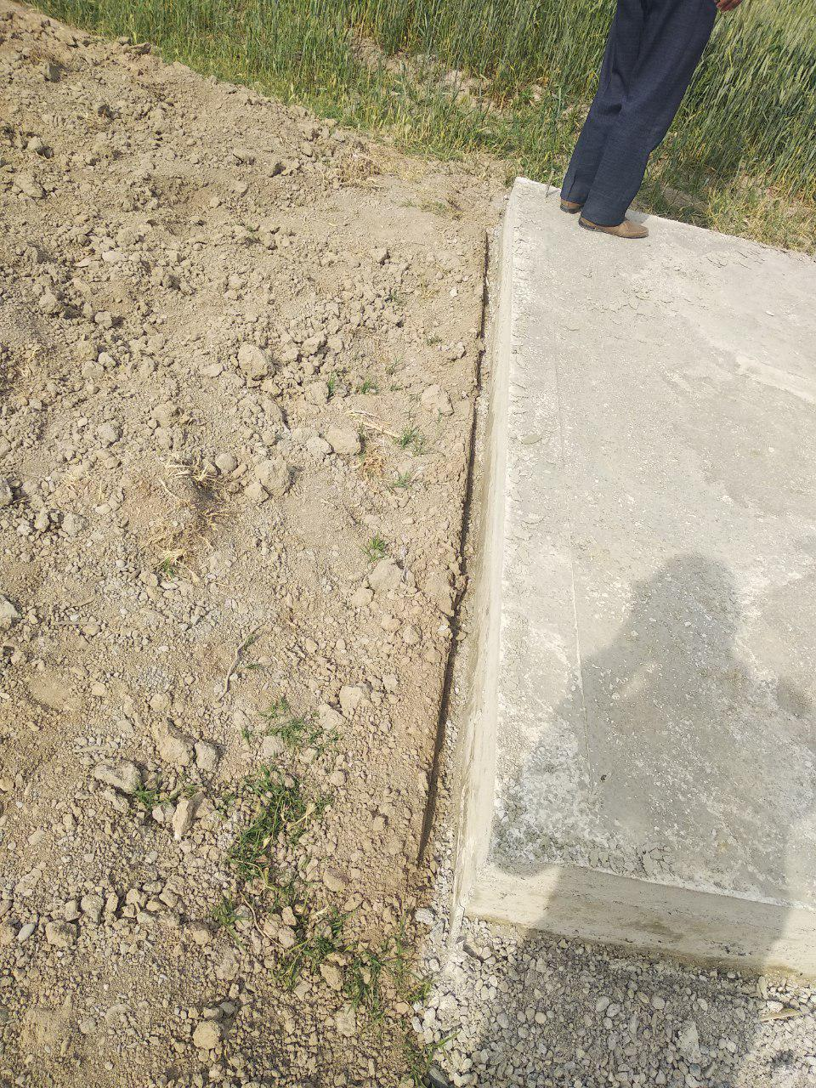
Штирхон МФЙ
